LIETUVOS STATISTIKOS DEPARTAMENTO GENERALINIO DIREKTORIAUS
Į S A K Y M A S

DĖL DIDMENINĖS PREKYBOS ĮMONIŲ APYVARTOS SUDĖTIES STATISTINĖS ATASKAITOS PR-14 (KAS 5 METAI) FORMOS PATVIRTINIMO

2013 m. lapkričio 14 d. Nr. DĮ-219
Vilnius

Įgyvendindama Lietuvos Respublikos statistikos įstatymo (Žin., 1993, Nr. 54-1048; 1999, Nr. 114-3299) 12 straipsnio 2 dalies nuostatas ir atsižvelgdama į 2009 m. kovo 11 d. Europos Parlamento ir Tarybos reglamentą (EB) Nr. 223/2009 dėl Europos statistikos, panaikinantį Europos Parlamento ir Tarybos reglamentą (EB, Euratomas) Nr. 1101/2008 dėl konfidencialių statistinių duomenų perdavimo Europos Bendrijų statistikos tarnybai, Tarybos reglamentą (EB) Nr. 322/97 dėl Bendrijos statistikos ir Tarybos sprendimą 89/382/EEB, Euratomas, įsteigiantį Europos Bendrijų statistikos programų komitetą (OL 2009 L 87, p. 164), 2008 m. kovo 11 d. Europos Parlamento ir Tarybos reglamentą (EB) Nr. 295/2008 dėl verslo struktūros statistikos (OL 2008 L 97, p. 13) ir 2008 m. balandžio 23 d. Europos Parlamento ir Tarybos reglamentą (EB) Nr. 451/2008, nustatantį naują statistinį produktų pagal veiklos rūšį klasifikatorių (CPA) ir panaikinantį Tarybos reglamentą (EEB) Nr. 3696/93 (OL 2008 L 145, p. 65):
1. Tvirtinu pridedamą Didmeninės prekybos įmonių apyvartos sudėties statistinės ataskaitos PR-14 (kas 5 metai) formą.
2. Laikau netekusiu galios Statistikos departamento prie Lietuvos Respublikos Vyriausybės generalinio direktoriaus 2009 m. sausio 26 d. įsakymą Nr. DĮ-26 „Dėl Didmeninės prekybos įmonių apyvartos sudėties statistinės ataskaitos formos patvirtinimo“ (Žin., 2009, Nr. 12-509).

Generalinio direktoriaus pavaduotoja,
atliekanti generalinio direktoriaus
funkcijas Aldona Gibaitė-Kudžmienė

_________________

Forma patvirtinta
Lietuvos statistikos departamento generalinio direktoriaus
2013 m. lapkričio 14 d.
įsakymu Nr. DĮ-219

DIDMENINĖS PREKYBOS ĮMONIŲ APYVARTOS SUDĖTIES M. STATISTINĖ ATASKAITA
PR-14 (KAS 5 METAI)

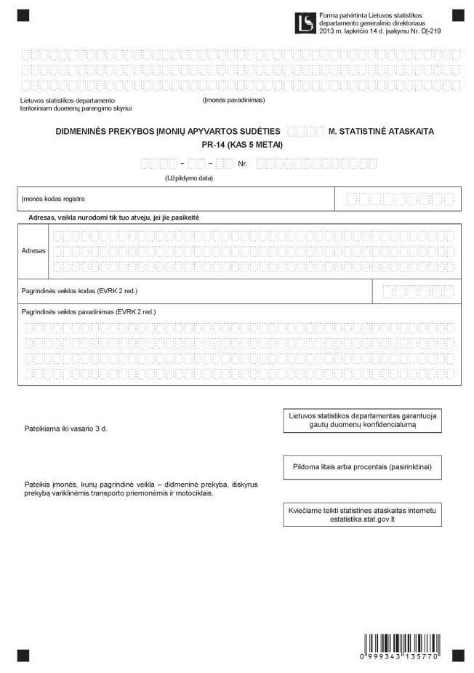
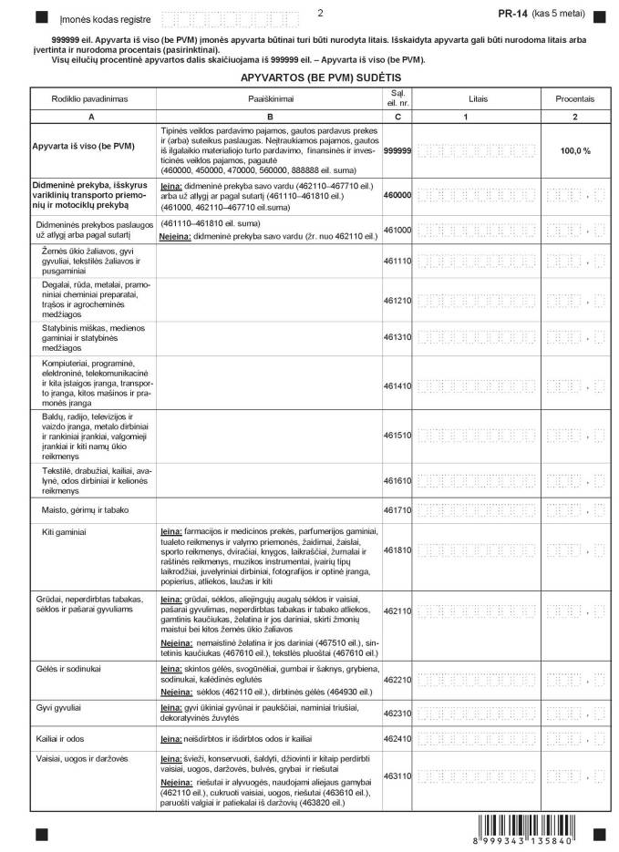
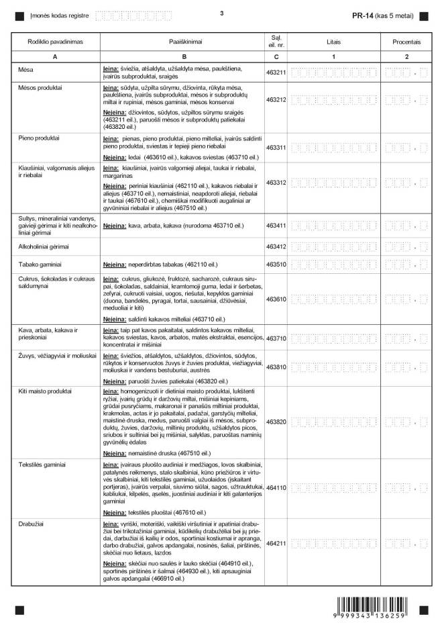
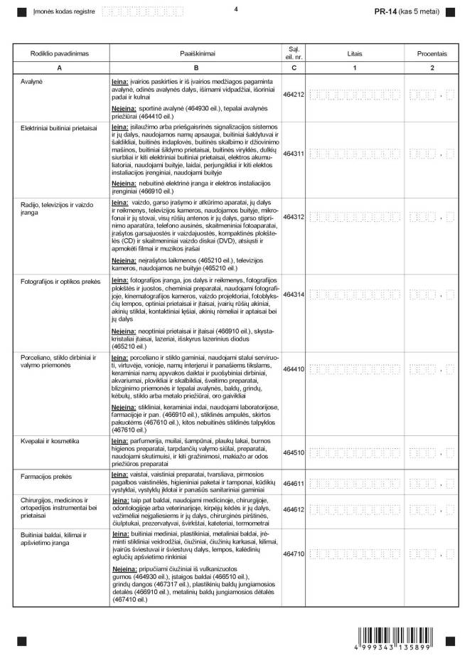
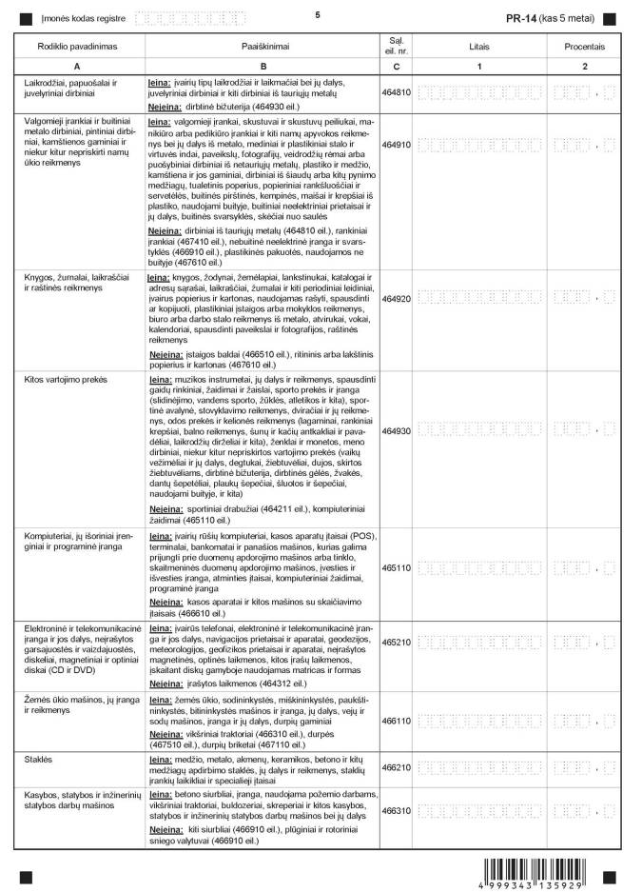
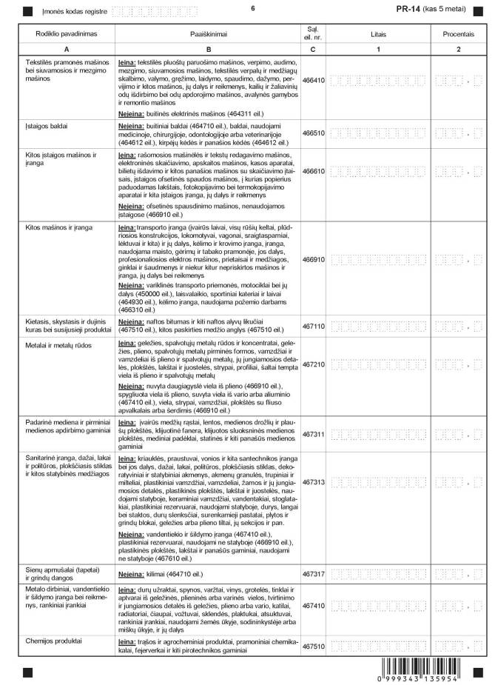
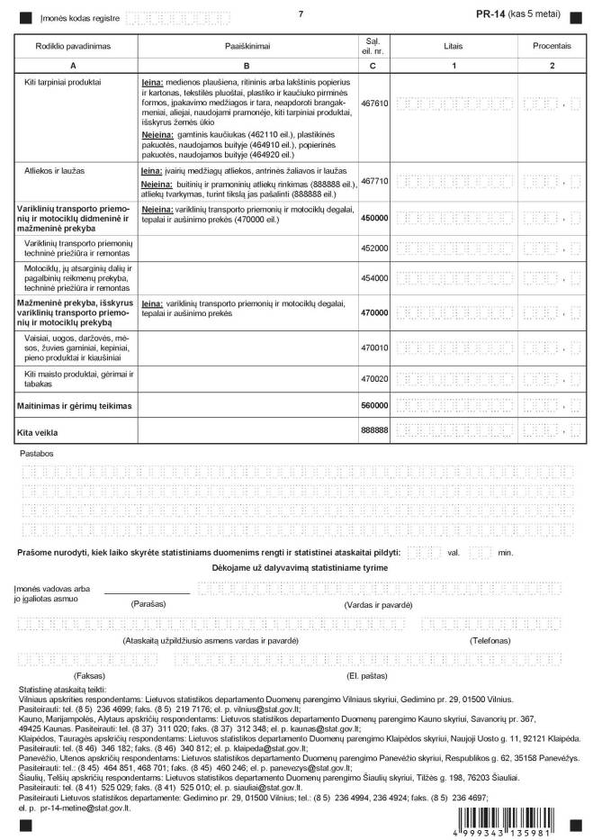

_________________

Didmeninės prekybos įmonių apyvartos sudėties statistinės ataskaitos PR-14
(kas 5 metai)
1 priedas

INFORMACIJA DĖL DIDMENINĖS PREKYBOS ĮMONIŲ APYVARTOS SUDĖTIES STATISTINIO TYRIMO
(STATISTINĖ ATASKAITA PR-14 (KAS 5 METAI)

STATISTINIO TYRIMO TEISINIS PAGRINDAS | Lietuvos Respublikos statistikos įstatymas (Žin., 1993, Nr. 54-1048; 1999, Nr. 114-3299).  2009 m. kovo 11 d. Europos Parlamento ir Tarybos reglamentas (EB) Nr. 223/2009 dėl Europos statistikos, panaikinantis Europos Parlamento ir Tarybos reglamentą (EB, Euratomas) Nr. 1101/2008 dėl konfidencialių statistinių duomenų perdavimo Europos Bendrijų statistikos tarnybai, Tarybos reglamentą (EB) Nr. 322/97 dėl Bendrijos statistikos ir Tarybos sprendimą 89/382/EEB, Euratomas, įsteigiantį Europos Bendrijų statistikos programų komitetą (OL 2009 L 87, p. 164). 2008 m. kovo 11 d. Europos Parlamento ir Tarybos reglamentas (EB) Nr. 295/2008 dėl verslo struktūros statistikos (OL 2008 L 97, p. 13).  2008 m. balandžio 23 d. Europos Parlamento ir Tarybos reglamentas (EB) Nr. 451/2008, nustatantis naują statistinį produktų pagal veiklos rūšį klasifikatorių (CPA) ir panaikinantis Tarybos reglamentą (EEB) Nr. 3696/93 (OL 2008 L 145, p. 65).
STATISTINIO TYRIMO RŪŠIS, APIMTIS IR TIKSLAS | Atrankinis statistinis tyrimas, atliekamas kas penkeri metai.  Statistinę ataskaitą pildo įmonės, kurių pagrindinė veikla – didmeninė prekyba, išskyrus prekybą variklinėmis transporto priemonėmis ir motociklais. Tiriamasis laikotarpis – kalendoriniai metai.  Tyrimo tikslas – statistiškai įvertinti didmeninės prekybos įmonių apyvartos (be PVM) sudėtį pagal prekių grupes.
STATISTINĖS INFORMACIJOS PASKELBIMO LAIKAS IR VIETA | Rugsėjo mėnesį – metiniame statistikos leidinyje „Mažmeninė ir didmeninė prekyba“; Lietuvos statistikos metraštyje.
STATISTINIŲ DUOMENŲ PATEIKIMO PAREIGA | Lietuvos Respublikos statistikos įstatymo 14 straipsnio 2 dalis nustato, kad juridiniai asmenys privalo neatlygintinai teikti statistinius duomenis Oficialiosios statistikos darbų programai įgyvendinti.
STATISTINIŲ DUOMENŲ KONFIDENCIALUMAS | Lietuvos Respublikos statistikos įstatymo 15 straipsnio 2 dalis: „Oficialiosios statistikos duomenys, jeigu pagal juos tiesiogiai ar netiesiogiai galima identifikuoti respondentą, apie kurį ar kurio veiklos rezultatus buvo surinkti pirminiai statistiniai duomenys, yra konfidencialūs ir saugomi įstatymų nustatyta tvarka.“
STATISTINIŲ DUOMENŲ PATEIKIMO TVARKOS PAŽEIDIMAS | Lietuvos Respublikos statistikos įstatymo 17 straipsnis:  „Fiziniai asmenys, įmonių, įstaigų ar organizacijų vadovai ir kiti atsakingi už oficialiosios statistikos duomenų rengimą ir teikimą asmenys, pažeidę šio įstatymo ir kitų su statistika susijusių teisės aktų reikalavimus, atsako pagal Lietuvos Respublikos įstatymus.“  Lietuvos Respublikos administracinių teisės pažeidimų kodekso 1732 straipsnis (Žin., 1992, Nr. 21-610; 2000, Nr. 54-1557):  „Statistinių duomenų nepateikimas nustatyta tvarka oficialiąją statistiką tvarkančioms institucijoms ir įstaigoms arba melagingų statistinių duomenų joms pateikimas užtraukia baudą nuo 500 iki 1000 Lt.  Tokia pat veika, padaryta asmens, bausto administracine nuobauda už šio straipsnio pirmojoje dalyje numatytus pažeidimus, užtraukia baudą nuo 3000 iki 6000 Lt.  Dokumentų, patvirtinančių pateiktus statistinius duomenis, nepateikimas oficialiąją statistiką tvarkančių institucijų ir įstaigų valstybės tarnautojams arba šių dokumentų nuslėpimas, taip pat minėtų valstybės tarnautojų teisėtų reikalavimų nevykdymas užtraukia baudą pareigūnams nuo 500 iki 1000 Lt.“

_________________

Didmeninės prekybos įmonių apyvartos sudėties statistinės ataskaitos PR-14
(kas 5 metai)
2 priedas

PAAIŠKINIMAI DIDMENINĖS PREKYBOS ĮMONIŲ APYVARTOS SUDĖTIES STATISTINEI ATASKAITAI
PR-14 (KAS 5 METAI) PILDYTI

1. Statistinę ataskaitą PR-14 (kas 5 metai) pateikia įmonės, kurių pagrindinė veikla – didmeninė prekyba, išskyrus prekybą variklinėmis transporto priemonėmis ir motociklais.
2. Didmeninė prekyba, išskyrus prekybą variklinėmis transporto priemonėmis ir motociklais -naujų arba naudotų prekių perpardavimas (be perdirbimo) mažmenininkams, pramoninkams, komerciniams ar profesionaliems vartotojams arba kitiems didmeninės prekybos prekiautojams (didmeninė prekyba savo vardu), asmenims ar kompanijoms, veikiantiems kaip agentai arba brokeriai kam nors perkant prekes ar kam nors jas parduodant (didmeninė prekyba už atlygį arba pagal sutartį), taip pat įeina įprastos su didmenine prekyba susijusios operacijos, t. y. didelių prekių partijų rūšiavimas ir surinkimas, perpakavimas mažesniais kiekiais ir pilstymas į butelius, prekių sandėliavimas, užšaldymas, pristatymas ir įrengimas savo lėšomis.
3. Didmeninė prekyba už atlygį ar pagal sutartį (pildomos 461110-461810 eil.) – prekybos tarpininkų, prekių prekybos brokerių ir visų kitų didmeninės prekybos prekiautojų, prekiaujančių kitų asmenų vardu ir jų lėšomis.
4. Didmeninė prekyba savo vardu (pildomos 462110-467710 eil.) – įeina tiek vidaus, tiek tarptautinė didmeninė prekyba (importas ir (arba) eksportas).
5. Kitos veiklos rūšys (450000, 470000, 560000, 88888 eil.) – eilutės pildomos, jei įmonė be didmeninės prekybos veiklos vykdo dar ir kitas: variklinių transporto priemonių ir motociklų didmeninės ir mažmeninės prekybos pajamas reikia nurodyti 450000 eil., mažmeninės prekybos, išskyrus variklinių transporto priemonių ir motociklų prekybą, pajamas – 470000 eil., maitinimo ir gėrimų teikimo veiklos pajamas – 560000 eil., kitos veiklos (gamybos, statybos, transporto paslaugų ir kitų) pajamas – 88888 eil.
6. 999999 eil. Apyvarta iš viso (be PVM) (460000, 450000, 470000, 560000, 888888 eil. suma) -tipinės veiklos pardavimo pajamos, gautos pardavus prekes ir (arba) suteikus paslaugas. Neįtraukiamos pajamos, gautos iš ilgalaikio materialiojo turto pardavimo, finansinės ir investicinės veiklos pajamos, pagautė. 999999 eilutėje „Apyvarta iš viso (be PVM)“ nurodomos įmonės pajamos, traukiamos į įmonės pelno (nuostolių) ataskaitos formos eilutę Nr. I. „Pardavimo pajamos“ arba metinės pelno mokesčio deklaracijos eilučių „Pajamos už parduotas prekes, produkcija“, „Pajamos už atliktus darbus, suteiktas paslaugas“ ir „turto nuomos pajamos“ sumas.
7. 999999 eil. Apyvarta iš viso (be PVM) būtinai turi būti nurodyta litais, išskaidyta apyvarta gali būti nurodoma litais (pildomas 1 stulpelis) arba procentais (pildomas 2 stulpelis) pasirinktinai. Jei statistinė ataskaita pildoma procentais (išskyrus 999999 eil.), visų eilučių procentinė apyvartos dalis skaičiuojama iš 999999 eil. – Apyvarta iš viso (be PVM).

_________________

